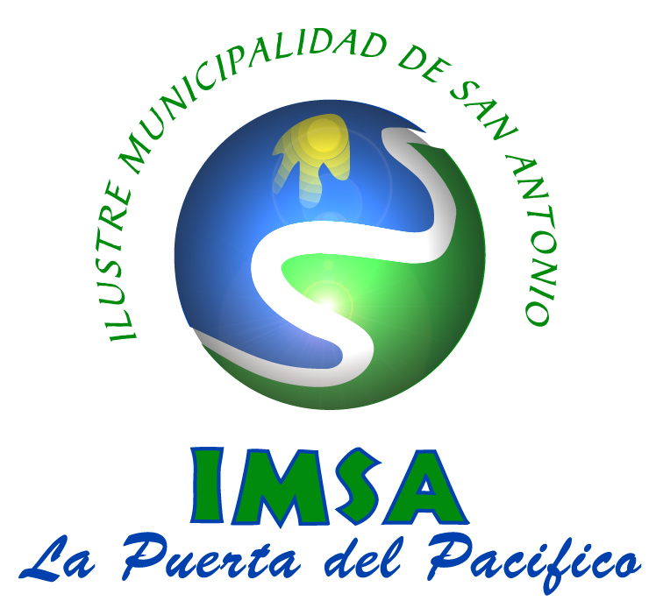
REPUBLICA DE CHILE
ILUSTRE MUNICIPALIDAD DE SAN ANTONIO

Certificado de Registro
No Presentación Informe Carabineros de Chile

DE : JEFE(A) DEPARTAMENTO DE INGRESOS MUNICIPALES
MATERIA: CERTIFICA LO QUE INDICA
___________________________________________________________________________________________________

Solicitado a Carabineros de chile un informe conforme a lo indicado artículo 8° inciso 3 de la Ley 19.925, sobre expendio y consumo de bebidas alcohólicas , con respecto a las patentes detalladas a continuación :

N° | Nombre del solicitante | Rut | Giro Solicitado | Dirección Comercial en que se emplazará
1
2
3
4

Como unidad técnica certificamos, que Carabineros de chile no emitió el informe solicitado en los plazos y formas detallados en la Ley y en la Ordenanza de alcoholes municipal (30 días corridos), se deja constancia de lo anterior, con el fin de proseguir con el trámite correspondiente.

Saluda atentamente a Ud.,

____________________________________ MARCIA BUSTOS LARENAS
JEFA DEPARTAMENTO INGRESOS
MUNICIPALES.

MBL/ xxxx
Regístrese, y archívese en expediente correspondiente

